GUÍA DE CIENCIAS NATURALES

Nombre: | Curso: 8°A | Fecha: semana N° 4
¿QUÉ APRENDEREMOS?
Objetivo (s): Investigar experimentalmente y explicar las características de los nutrientes (carbohidratos, proteínas, grasas, vitaminas, minerales y agua) en los alimentos y sus efectos para la salud humana. OA6
Contenidos: Información nutricional de alimentos
Objetivo de la semana: Identificar la información nutricional del etiquetado de alimentos para seleccionar los que son saludables a través del desarrollo de una guía.
Habilidad: identificar

¿Qué necesito saber?
Para comenzar necesitas saber de qué se trata la habilidad de identificar y qué entendemos por información nutricional de los alimentos.
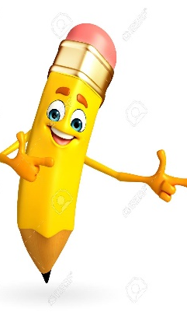

Entonces:

Identificar: se refiere a la acción de reconocer si una persona o una cosa es lo que se está buscando, estás deberán contar con ciertos rasgos característicos que serán identificables para quien los precisa reconocer.

Información nutricional: El valor nutricional de los alimentos está relacionado con el contenido energético de los nutrientes. Se refiere siempre para una cantidad de 100 gramos ó 100 ml del alimento
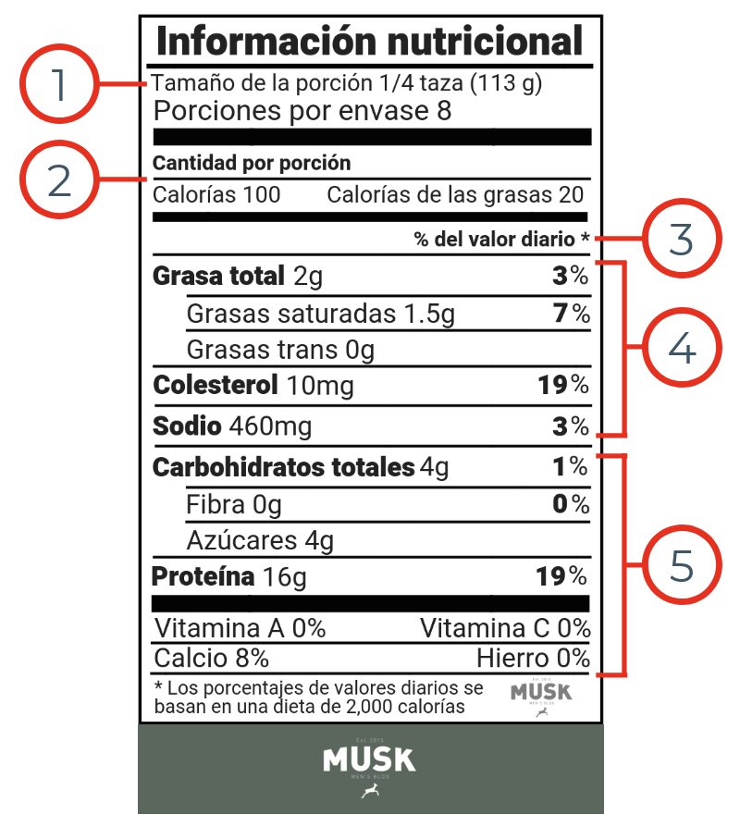

1.- significa que un envase tiene 8 raciones

2.- cada porción tiene 100 calorías. En este caso este envase si se come completo consumirías 800 calorías.

3.- los números 3-4 -y 5 indican lo que se puede consumir diariamente de estos nutrientes.

Bien ahora deberás buscar 3 envases o etiquetas de diferentes productos que consumes o que se encuentren en su casa y analízalos como se indica arriba. Puedes recurrir a tu guía anterior para recordar los contenidos y conceptos necesarios para esta guía, relacionados con los nutrientes.

ENVASE 1.  NOMBRE: | ENVASE 2  NOMBRE: | ENVASE 3  NOMBRE

De los alimentos analizados ¿Cuál te parece con mayor aporte nutricional? ¿Por qué?

Para reflexionar

¿De qué sirve reconocer la información nutricional de los alimentos?
________________________________________________________________________________________________________________________________________________________________________________________________________________________________________________

Cambia tu estilo de alimentación con lo que has aprendido

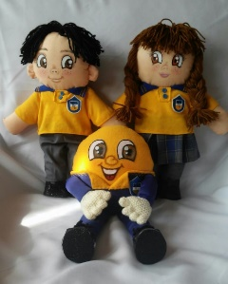
Autoevaluaciòn o Reflexión personal sobre la actividad:
1.- ¿Qué fue lo más difícil de este trabajo? ¿Por qué?
…………………………………………………………………………………………………………………..
Recuerda enviar una foto al whatsapp del trabajo realizado

